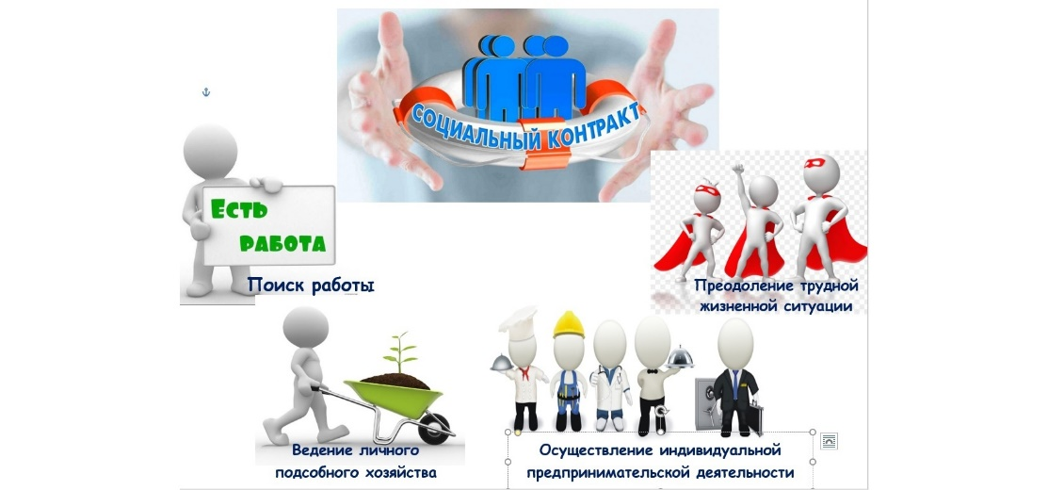

Информирования о возможности получения государственной социальной помощи на основании социального контракта:
1. Если вы находитесь в процессе трудоустройства, Управление социальной политики № 4 информирует о возможности заключения социального контракта на поиск работы. Выплаты составят: 20438 — после подписания социального контракта и 61314 после подтверждения официального трудоустройства. Консультацию можно получить по телефону: 8(34398)27-2-06.
2. Если вы планируете открыть свой бизнес, Управление социальной политики № 4 информирует о возможности заключения социального контракта на индивидуальную предпринимательскую деятельность. Выплата составит до 350 000 на приобретение основных средств. Консультацию можно получить по телефону: 8(34398)27-2-06.
В публикации использовано изображение с сайта: https://kcson-asha.ru/strukturnye-podrazdeleniya/otdelenie-srochnogo-socialnogo-obsluzhivaniya/socialnyi-kontrakt/.jpg/view .

